平成２２年８月３１日
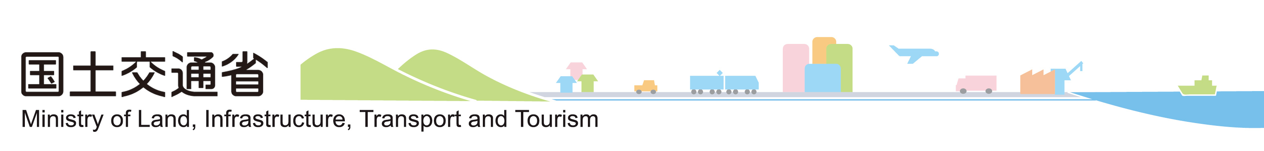
政策統括官付参事官（物流施設）室

「日ベトナム物流政策対話」の開催結果について

今般、「日ベトナム物流政策対話」をベトナム・ハノイで開催しましたので、その概要をお知らせします。
本政策対話は、平成20年11月の第6回「日ASEAN交通大臣会合」により実施することが位置づけられたもので、日本とベトナム両国合わせて約50名が参加し、物流政策や両国が抱える物流の課題について、活発な意見交換が行われました。

１．日時： 平成２２年８月２７日（金） ９：００～１６：３０
２．場所： ベトナム・ハノイ 交通運輸省（Ministry of Transport）内会議室
３．主な出席者：
【日本側】
尾関 良夫 国土交通省政策統括官付参事官
福原 智幸 国土交通省総合政策局国際業務室国際協力調整官
平野 直樹 日本インターナショナルフレイトフォワーダーズ協会副会長兼理事長
【ベトナム側】
BUI THIEN THU 交通運輸省国際協力次長
PHAN THI HIEN 交通運輸省道路交通次長
NGUYEN VAN THAM ベトナムインターナショナルフレイトフォワーダーズ協会副会長
NGUYEN VAN SON ベトナム海事大学学長

４．内容
（１）日本側プレゼンテーション
・物流業の法体系、総合物流施策、パレットの普及に向けて、グリーン物流、物流における資
格制度、3PL
（２）ベトナム側プレゼンテーション
・物流業の法体系、マルチモーダル輸送、グリーン物流、物流分野の人材育成事業
（３）フリーディスカッション
・ベトナム側より我が国のトラック運送業の許認可手続きのほか、日本における運輸分野への振興策について関心が示された。
・日本側よりインフラの整備状況について確認するとともに、運輸分野における外資規制の緩和を求めた。

５．今後の予定
現地の物流改善を目的とした実務レベルのワークショップを来年1月にホーチミンにて開催することとし、詳細について別途調整することとなりました。
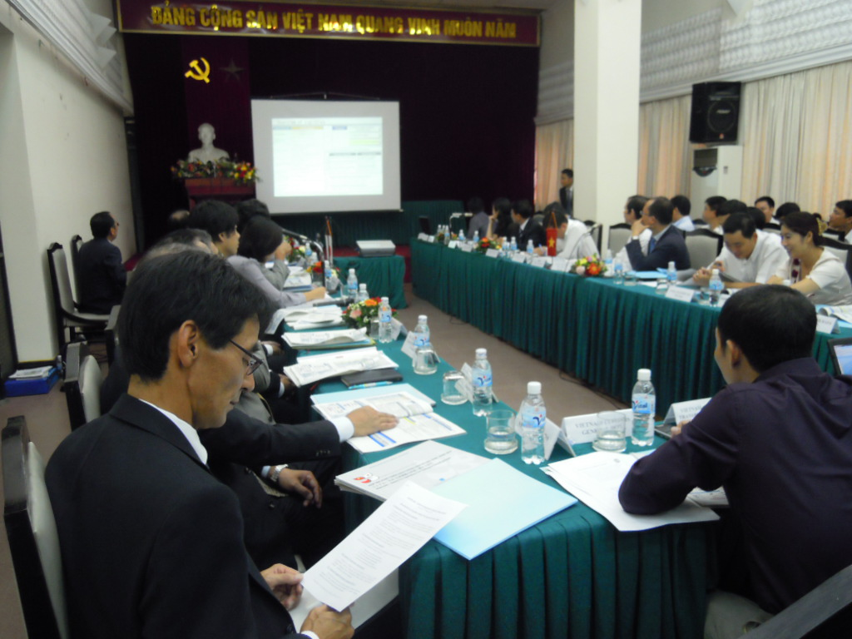
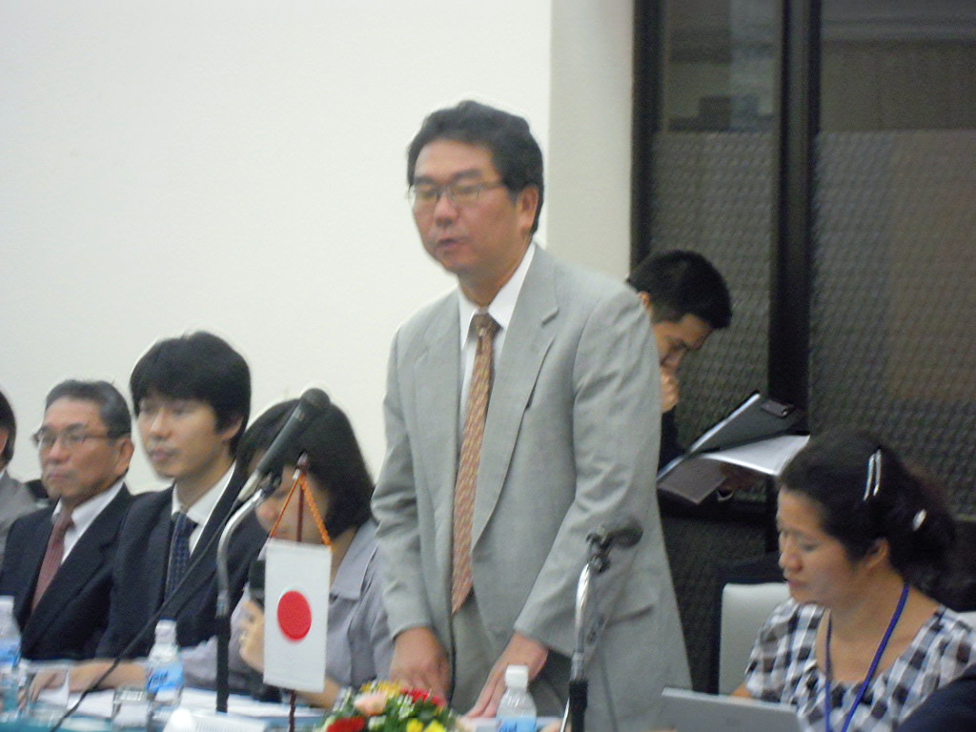

政策統括官付参事官（物流施設）室 牛﨑、高橋
電話：03-5253-8111（内線 25330、25323）
03-5253-8297(直通)

会議風景 冒頭挨拶を行う尾関参事官

